江西省土地学会第三届五次理事会
在南昌隆重举行

2025年3月15日下午，江西省土地学会第三届五次理事会议在南昌美豪丽致宾馆六楼大会议厅举行。会议以全面贯彻落实党的二十大和二十届三中全会精神，深入学习全国“两会”和习近平总书记重要讲话精神，贯彻落实省科协、省自然资源厅年度工作部署，推动省土地学会工作再上新台阶为主题，认真总结学会2024年工作，部署2025年主要工作，对2024年度优秀会员单位进行了表彰。学会理事长许建平，副理事长刘 翔、陈美球、舒晓波、甘志强、陈文波、盛振青及55名理事参加会议。刘 翔同志主持会议。
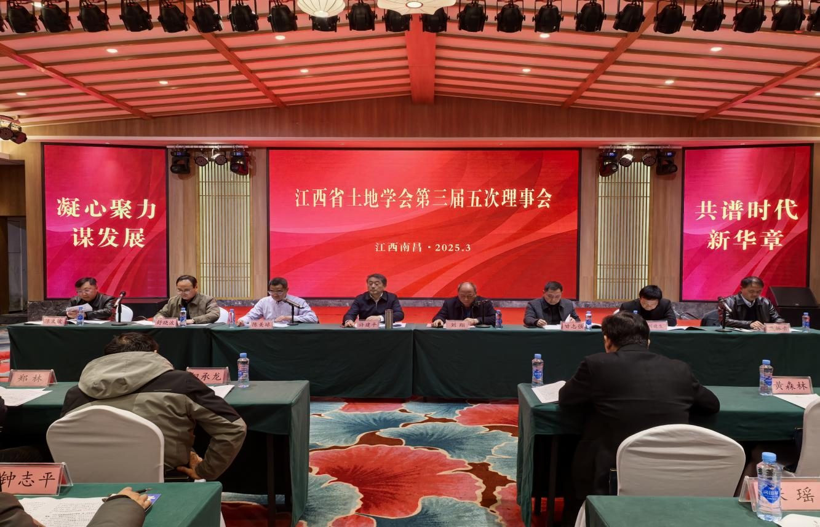
会议组织学习了《2025年江西省科协第九届委员会全体会议主要精神》、《2025年全省自然资源工作会议主要精神》。审议并一致通过了《江西省土地学会2024年工作总结》、《江西省土地学会2025年工作要点》和学会秘书处《提请审议的人事调整事项》。
会议指出，2024年省土地学会第三届理事会向上级管理部门和全体会员交出了一份较好的工作答卷。这一年，学会围绕省科协、省自然资源厅和中国土地学会工作部署，依靠团队力量、发挥会员作用，各项工作按照年度计划有序推进，全年各项工作取得了明显成效，年度工作继续走在省级学会前列。7月，我会被省科协评为“众心向党，服务创新’最具影响力省级学会”，有望连续四年被省科协评为优秀省级学会。成绩来之不易，值得好好珍惜，应当继续努力奋斗。
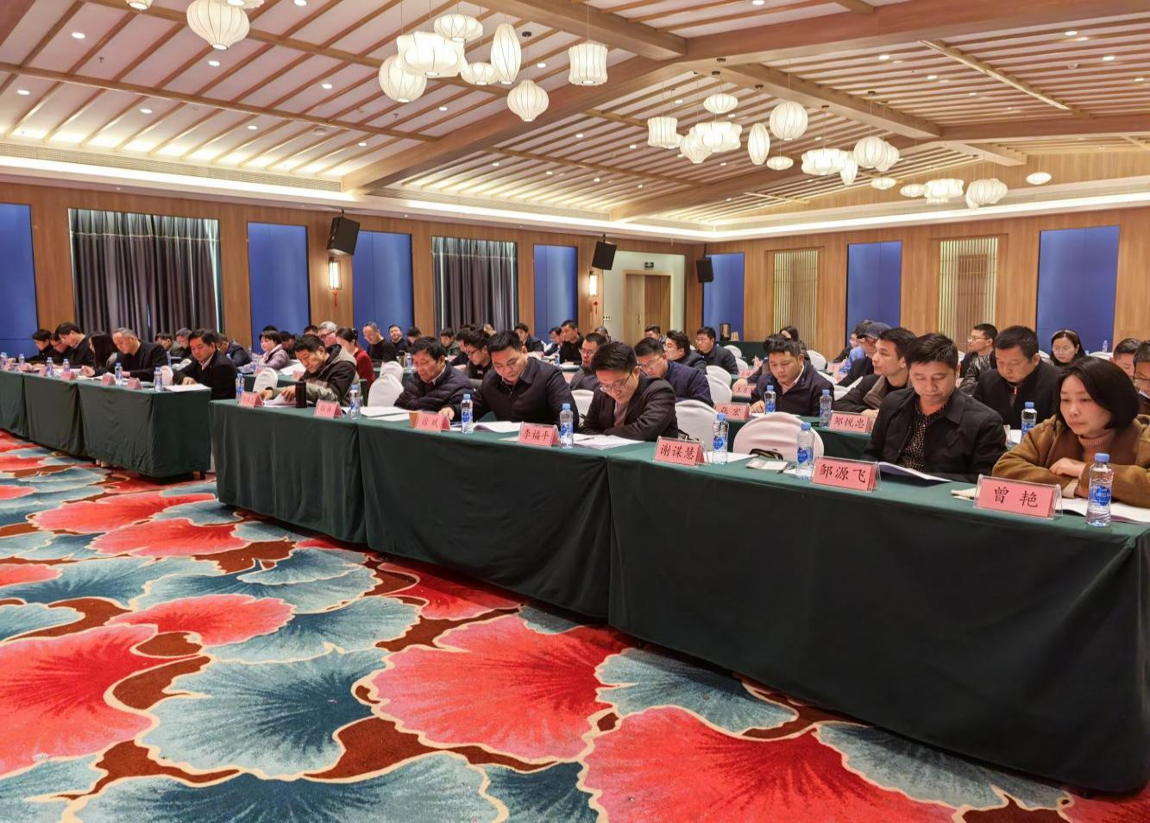
会议指出，2025年国土空间规划咨询服务行业前景可期，科技创新、人才建设是发展驱动的关键。会议在认真总结梳理了国务院总理李强向十四届全国人大三次会议作的《政府工作报告》中，今年政府工作任务与土地管理和规划行业有关的六个方面重点内容，分析了当前土地规划咨询服务行业发展呈现的四大特点，要求全体会员单位以科技创新和脚踏实地的精神，促进科技水平提高、创新能力增强与人才建设进步，始终站在时代潮头。
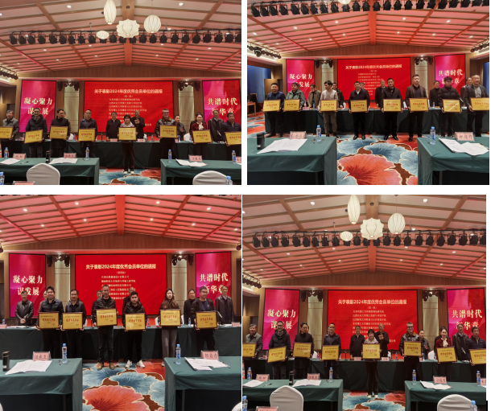
会议要求，新年度学会工作目标明确、意义重大，需要理事会和全体会员单位同心协力，继续奋斗。会议明确提出，努力争创省级学会优秀等级“五连冠”，并对如何“夺冠”从坚持深化党建引领这个根本、把握创新科技服务这个核心、注重履行社团义务这个重点、打牢持续发展基础这个关键等方面作了具体安排，会议要求，加强年度工作统筹协调，保持发展良好势头，学会上下步调一致，形成合力，确保年度整体工作目标实现。
会议对开展深入贯彻中央八项规定精神学习教育作了动员提示。会议组织学习了《中央八项规定》和《中央列出违反八项规定清单80条》主要内容，结合宣讲中央八项规定对中国政治生态产生的深远影响，要求各会员单位紧密联系自身实际，在上级党委领导下，精心组织实施好深入贯彻中央八项规定精神学习教育，进一步巩固深化2023年习近平新时代中国特色社会主义主题教育和2024年在全党开展的党纪学习教育成果，扎实推进党建引领，为锻造新时代忠诚、创新、守法、敬业、担当的土地科技团队做出积极努力。
（应丽娟 夏毓菲 文/图）

